Nota 22 giugno 2012, n. 31892⁽¹⁾
Accertamento degli immobili ospitanti gli impianti fotovoltaici.
(1) Emanata dall’Agenzia del territorio, Direzione centrale catasto e cartografia.

 | Agli | Uffici provinciali
 |  | Loro sedi
e, p.c.: | Alle | Direzioni regionali
 |  | Loro sedi

Sono pervenuti alla scrivente direzione alcuni quesiti riguardanti, in generale, l’accertamento catastale degli immobili ospitanti gli impianti a pannelli fotovoltaici e, in particolare, le fattispecie per le quali sussiste l’obbligo di accatastamento, i criteri per il riconoscimento del carattere di ruralità e la prassi da adottare per la corretta intestazione dei medesimi immobili, anche nei casi in cui le installazioni fotovoltaiche siano realizzate su terreni di proprietà di terzi in forza di specifici contratti di locazione.
In considerazione dell’importanza dell’argomento e delle rilevanti implicazioni che ne derivano in ambito fiscale, si ritiene necessario approfondire le tematiche riguardanti gli immobili in questione e precisarne gli aspetti sostanziali, anche al fine di rendere omogeneo il comportamento, nel merito, degli Uffici periferici dell’Agenzia.

1. Criteri generali per l’attribuzione della categoria e della rendita
In linea generale, coerentemente con quanto già precisato nella Ris. 6 novembre 2008, n. 3/T si ribadisce che gli immobili ospitanti le centrali elettriche a pannelli fotovoltaici devono essere accertati nella categoria "D/1 - opifici" e che nella determinazione della relativa rendita catastale, qualora valutata in base al costo di ricostruzione, riferito all’epoca censuaria 1988-89, a cui applicare il saggio di fruttuosità fissato al 2%, devono essere inclusi i pannelli fotovoltaici, in quanto ne determinano il carattere sostanziale di centrale elettrica e, quindi, di "opificio".
A tal proposito, si osserva che, ai fini catastali, non rileva esclusivamente la facile amovibilità delle componenti degli impianti fotovoltaici, né la circostanza che le medesime componenti possano essere posizionate in altro luogo mantenendo inalterata la loro originale funzionalità e senza antieconomici interventi di adattamento.
Più in generale, come chiarito con la Circ. 16 maggio 2006, n. 4/T, la nozione di unità immobiliare, inizialmente definita come "ogni parte di immobile che, nello stato in cui si trova, è di per se stessa utile ed atta a produrre un reddito proprio" [1], è meglio precisata dall’art. 40 del D.P.R. 1 dicembre 1949, n. 1142 come "ogni fabbricato, porzione di fabbricato od insieme di fabbricati che appartenga allo stesso proprietario e che, nello stato in cui si trova, rappresenta, secondo l’uso locale, un cespite indipendente", e successivamente dall’art. 2 del D.M. 2 gennaio 1998, n. 28 del Ministro delle finanze. In particolare, tale ultima disposizione, al comma 1, ha previsto che "L’unità immobiliare è costituita da una porzione di fabbricato, o da un fabbricato, o da un insieme di fabbricati ovvero da un’area che, nello stato in cui si trova e secondo l’uso locale, presenta potenzialità di autonomia funzionale e reddituale" e, al comma 3, che si considerano unità immobiliari "anche le costruzioni ovvero porzioni di esse, ancorate o fisse al suolo, di qualunque materiale costituite, nonché gli edifici sospesi o galleggianti, stabilmente assicurati al suolo, purché risultino verificate le condizioni funzionali e reddituali di cui al comma 1. Del pari sono considerate unità immobiliari i manufatti prefabbricati ancorché semplicemente appoggiati al suolo, quando siano stabili nel tempo e presentino autonomia funzionale e reddituale". Il successivo art. 3 del citato D.M. n. 28 del 1998 evidenzia, poi, gli immobili oggetto di censimento e quelli non oggetto di inventariazione, a meno di una autonoma suscettibilità reddituale.
I criteri sopraindicati, utili ai fini dell’individuazione dell’unità immobiliare oggetto di censimento catastale, si devono inderogabilmente applicare ad ogni immobile, comprendendo anche ogni altra parte che concorra alla sua autonomia funzionale e reddituale.
Ne consegue che ai fini dell’obbligo di accatastamento e della determinazione della rendita catastale di un impianto fotovoltaico non è fondamentale esclusivamente la facile amovibilità delle sue varie componenti impiantistiche, quanto, piuttosto, la capacità delle stesse, in rapporto con le altre porzioni immobiliari, di produrre un reddito ordinario, temporalmente rilevante, caratterizzante l’unità immobiliare a cui appartengono. In altri termini, l’Agenzia del Territorio accerta gli immobili che ospitano i medesimi impianti, indagando, ai fini della determinazione della relativa rendita catastale, sulla correlazione che sussiste tra l’immobile e, in generale, quelle componenti impiantistiche rilevanti ai fini della sua funzionalità e capacità reddituale, a prescindere dal mezzo di unione utilizzato.
Tale orientamento trova conferma in numerose pronunce della Corte di Cassazione relative al contenzioso instauratosi tra le società elettriche e l’Agenzia del Territorio sull’inclusione delle turbine nella determinazione della rendita catastale delle centrali elettriche [2], nell’intervento del legislatore con l’art. 1-quinquies del D.L. 31 marzo 2005, n. 44, convertito con modificazione dalla L. 31 maggio 2005, n. 88, e nella sentenza della Corte Costituzionale n. 162 del 20 maggio 2008.
In particolare, la sentenza della Corte di Cassazione n. 16824 del 21 luglio 2006, chiarisce, seppure con specifico riferimento all’inclusione delle turbine nella stima catastale delle centrali idroelettriche, che "... non rileva il mezzo di "unione" tra "mobile" ed "immobile" per considerare il primo incorporato al secondo, sia perché quel che davvero conta è l’impossibilità di separare l’uno dall’altro senza la sostanziale alterazione del bene complesso (che non sarebbe più, nel caso di specie, una centrale elettrica), sia perché "mezzo di unione" idoneo a determinare l’incorporazione non può essere qualificato solo quello che tale poteva considerarsi al tempo dell’approvazione del codice civile, dovendosi tener conto del progresso tecnologico e dell’ineludibile condizionamento dei mezzi utilizzati a specifiche esigenze tecniche.".
Tale principio è stato ulteriormente ribadito, in termini più generali, nella citata sentenza della Corte Costituzionale n. 162 del 20 maggio 2008, ove si chiarisce che "... tutte quelle componenti [...] che contribuiscono in via ordinaria ad assicurare, ad una unità immobiliare, una specifica autonomia funzionale e reddituale stabile nel tempo, sono da considerare elementi idonei a descrivere l’unità stessa ed influenti rispetto alla quantificazione della relativa rendita catastale...".
[1] Cfr. Art. 5 del R.D.L. 13 aprile 1939, n. 652 - convertito, con modificazioni, dalla L. 11 agosto 1939, n. 1249.
[2] Si indicano, a titolo esemplificativo, le sentenze della Corte di Cassazione, n. 21730/2004, n. 13319/2006, n. 16824/2006, n. 20367/2006.

2. Le installazioni fotovoltaiche per le quali sussiste l’obbligo di accatastamento
Con riferimento alle installazioni fotovoltaiche architettonicamente integrate o parzialmente integrate (definite all’art. 2 del D.M. 19 febbraio 2007 del Ministro dello sviluppo economico, emanato di concerto con il Ministro dell’ambiente e della tutela del territorio e del mare) ed a quelle realizzate su aree di pertinenza, comuni o esclusive, di fabbricati o unità immobiliari censiti al catasto edilizio urbano, si precisa che, in coerenza con i principi generali esposti nella citata Ris. 6 novembre 2008, n. 3/T non sussiste l’obbligo di accatastamento come unità immobiliari autonome, in quanto possono assimilarsi agli impianti di pertinenza degli immobili.
In proposito, si chiarisce che è necessario procedere, con dichiarazione di variazione da parte del soggetto interessato, alla rideterminazione della rendita catastale dell’unità immobiliare a cui l’impianto risulta integrato, allorquando lo stesso ne incrementa il valore capitale (o la relativa redditività ordinaria) di una percentuale pari al 15% o superiore, in accordo alla prassi estimativa adottata dall’amministrazione catastale. In tal senso, l’Agenzia del Territorio ha dato istruzioni con Circ. 4 agosto 2005, n. 10/T nell’ambito dell’applicazione dell’art. 1, comma 336, della L. 30 dicembre 2004, n. 311.
Nel caso in cui sorga la necessità, per finalità civilistiche, di individuare separatamente il fabbricato e l’installazione fotovoltaica realizzata sulla copertura, si procede preliminarmente al frazionamento del fabbricato, individuando con i rispettivi subalterni le porzioni immobiliari componenti l’unità secondo le previsioni richiamate al paragrafo 3.3 della Circ. 29 ottobre 2009, n. 4/T. In particolare, deve essere preliminarmente individuato il lastrico solare, oggetto di trasferimento di diritti reali. Successivamente, ultimata la realizzazione dell’impianto fotovoltaico, si deve procedere alla presentazione della dichiarazione di variazione in categoria D/1, ovvero in D/10, qualora in possesso dei requisiti per il riconoscimento del carattere di ruralità, in coerenza con quanto specificato nel successivo paragrafo 3.
Di contro, non hanno autonoma rilevanza catastale, e costituiscono semplici pertinenze delle unità immobiliari, le porzioni di immobili ospitanti gli impianti di produzione di energia di modesta entità in termini dimensionali e di potenza, quali, ad esempio, quelli destinati prevalentemente ai consumi domestici delle abitazioni.
In particolare, non sussiste alcun obbligo di dichiarazione al catasto, qualora sia soddisfatto almeno uno dei seguenti requisiti:
- la potenza nominale dell’impianto fotovoltaico non è superiore a 3 chilowatt;
- la potenza nominale complessiva, espressa in chilowatt non è superiore a tre volte il numero delle unità immobiliari le cui parti comuni sono servite dall’impianto, indipendentemente dalla circostanza che sia installato al suolo ovvero, sia architettonicamente o parzialmente integrato ad immobili già censiti al catasto edilizio urbano;
- per le installazioni ubicate al suolo, il volume individuato dall’intera area destinata all’intervento (comprensiva, quindi, degli spazi liberi che dividono i pannelli fotovoltaici) e dall’altezza relativa all’asse orizzontale mediano dei pannelli stessi, è inferiore a 150 m³, in coerenza con il limite volumetrico stabilito all’art. 3, comma 3, lett. e) del D.M. 2 gennaio 1998, n. 28.
L’obbligo della dichiarazione in catasto, quando ne ricorrono i presupposti, resta in carico ai titolari dei diritti reali sull’immobile. All’uopo pare utile rammentare che il soggetto obbligato, in base ai principi generali stabiliti dall’ordinamento, può incaricare dell’adempimento altri soggetti, mediante specifica delega redatta nelle forme di legge [3]; in tale circostanza, la dichiarazione è sottoscritta, per la proprietà, dal soggetto delegato.
[3] La delega può essere riportata anche nel contratto di locazione.

3. La ruralità degli immobili ospitanti gli impianti fotovoltaici
Come noto, nell’ottica dell’incentivazione della produzione di energia elettrica mediante fonti rinnovabili, il legislatore ha introdotto, negli ultimi anni, disposizioni di carattere fiscale volte a promuovere l’esercizio di tali attività da parte degli imprenditori agricoli.
In particolare, l’art. 1, comma 423, della L. 23 dicembre 2005, n. 266, così come modificato e integrato da disposizioni successive, stabilisce che "... la produzione e la cessione di energia elettrica e calorica da fonti rinnovabili agroforestali e fotovoltaiche nonché di carburanti ottenuti da produzioni vegetali provenienti prevalentemente dal fondo e di prodotti chimici derivanti da prodotti agricoli provenienti prevalentemente dal fondo effettuate dagli imprenditori agricoli, costituiscono attività connesse ai sensi dell’art. 2135, terzo comma, del codice civile e si considerano produttive di reddito agrario, ...".
Con riferimento agli impianti fotovoltaici, al fine di rispettare la "ratio" della norma appena citata, l’Agenzia delle Entrate, con Circ. 6 luglio 2009, n. 32/E ha individuato specifici criteri di connessione con l’attività agricola svolta sul fondo. È stato chiarito, infatti, che la produzione di energia in parola, "... trattandosi di attività agricola "connessa" presuppone, comunque, un collegamento con l’attività agricola tipica, caratterizzata dalla presenza di un’azienda con terreni coltivati ...”.
In particolare, i terreni, di proprietà dell’imprenditore agricolo o, comunque nella sua disponibilità, devono essere condotti dall’imprenditore medesimo ed essere ubicati nello stesso comune ove è sito il parco fotovoltaico, ovvero in comuni confinanti.".
Riguardo ai requisiti oggettivi che devono essere soddisfatti affinché la produzione di energia da fonti fotovoltaiche possa essere assimilata ad attività agricola connessa, la medesima circolare, recependo i requisiti indicati dal Ministero delle politiche agricole, alimentari e forestali, stabilisce, al paragrafo 4, che:
"1. la produzione di energia fotovoltaica derivante dai primi 200 KW di potenza nominale complessiva, si considera in ogni caso connessa all’attività agricola;
2. la produzione di energia fotovoltaica eccedente i primi 200 KW di potenza nominale complessiva, può essere considerata connessa all’attività agricola nel caso sussista uno dei seguenti requisiti:
a) la produzione di energia fotovoltaica derivi da impianti con integrazione architettonica o da impianti parzialmente integrati, come definiti dall’art. 2 del D.M. 19 febbraio 2007, realizzati su strutture aziendali esistenti;
b) il volume d’affari derivante dell’attività agricola (esclusa la produzione di energia fotovoltaica) deve essere superiore al volume d’affari della produzione di energia fotovoltaica eccedente i 200 KW. Detto volume deve essere calcolato senza tenere conto degli incentivi erogati per la produzione di energia fotovoltaica;
c) entro il limite di 1 MW per azienda, per ogni 10 KW di potenza installata eccedente il limite dei 200 KW, l’imprenditore deve dimostrare di detenere almeno 1 ettaro di terreno utilizzato per l’attività agricola".
In coerenza con i principi finora esposti, quindi, agli immobili ospitanti gli impianti fotovoltaici realizzati su fondi agricoli, che soddisfano i requisiti sopra richiamati, deve essere riconosciuto il carattere di ruralità. Si deve, cioè, accertare, in sintesi che:
- l’azienda agricola esista, ossia si riscontri la presenza di terreni e beni strumentali che congiuntamente siano, di fatto, correlati alla produzione agricola;
- l’energia sia prodotta dall’imprenditore agricolo, nell’ambito dell’azienda agricola;
- l’impianto fotovoltaico sia posto nel comune ove sono ubicati i terreni agricoli, o in quelli limitrofi;
- almeno uno dei requisiti oggettivi, richiamati al paragrafo 4 della citata Circ. 6 luglio 2009, n. 32/E, sia soddisfatto.
Pertanto, agli immobili ospitanti le installazioni fotovoltaiche, censiti autonomamente e per i quali sussistono i requisiti per il riconoscimento del carattere di ruralità, nel caso in cui ricorra l’obbligo di dichiarazione in catasto, ai sensi degli articoli 20 e 28 del R.D.L. 13 aprile 1939, n. 652 (convertito, con modificazioni, dalla L. 11 agosto 1939, n. 1249), è attribuita la categoria "D/10 - fabbricati per funzioni produttive connesse alle attività agricole", introdotta con D.P.R. 23 marzo 1998, n. 139, con rendita determinata secondo le consuete disposizioni di prassi.
In tal caso, alla citata dichiarazione (richiamata, come noto, all’art. 1 del D.M. 19 aprile 1994, n. 701 del Ministro delle finanze) deve essere unita l’autocertificazione redatta su modello conforme all’allegato C al D.M. 14 settembre 2011 del Ministro dell’economia e delle finanze, oltre ad una specifica relazione contenente le informazioni utili alla verifica dei requisiti di ruralità.
Al fine di fornire un contributo concreto per l’applicazione di quanto finora esposto, si riportano in allegato esemplificazioni per la rappresentazione in mappa e l’intestazione delle unità immobiliari in argomento.

Si invitano gli Uffici in indirizzo ad adeguare la prassi interna alle indicazioni sopra rappresentate, portandole a conoscenza dei professionisti interessati, e le Direzioni regionali a verificarne la corretta applicazione.

Il Direttore centrale
Franco Maggio

Allegato

Immobili ospitanti gli impianti fotovoltaici: esempi di rappresentazione in mappa e casi particolari di intestazione

1. Esempi di rappresentazione in mappa:

Riguardo alla rappresentazione in mappa degli immobili ospitanti gli impianti fotovoltaici, occorre preliminarmente distinguere se la tipologia costruttiva dell’impianto:
1. non consente il contemporaneo svolgimento di attività agricole sull’area interessata dall’intervento, sottraendola, di fatto, alla produzione agricola;
2. consente il contemporaneo svolgimento di attività agricole, quali, ad esempio, il pascolo.

1.1 Riguardo al caso di cui al punto 1, non sembra possano sorgere particolari incertezze. Si procede, secondo la prassi comunemente adottata, all’eventuale frazionamento della particella catastale, individuando con linea continua l’area interessata dall’intervento ossia il perimetro esterno dell’impianto fotovoltaico con l’eventuale corte. Le costruzioni strumentali al funzionamento dell’impianto stesso (ad esempio, quelle che ospitano le apparecchiature per il controllo e la trasformazione dell’energia prodotta) si indicano in mappa secondo le correnti disposizioni di prassi.

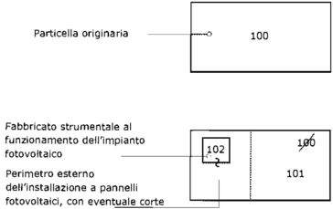

1.2 Riguardo al caso di cui al punto 2, coerentemente all’Istruzione recante "Formazione delle mappe catastali ed impiego dei relativi segni convenzionali. Nuova istruzione di servizio" (emanata dal Ministero delle Finanze - Direzione Generale del Catasto e dei Servizi Tecnici Erariali - nel 1970), il perimetro dell’impianto fotovoltaico è indicato con linea tratteggiata e il numero della nuova particella, che individua l’impianto stesso al catasto edilizio urbano, è riportato tra parentesi tonde. Le eventuali costruzioni strumentali al funzionamento dell’impianto sono indicate, come nel caso precedente, secondo le disposizioni di prassi.
Nel merito, si rammenta che il numero riportato tra parentesi è iscritto solo negli atti censuari del catasto edilizio urbano e nella partita speciale enti urbani e promiscui, con superficie pari a zero.

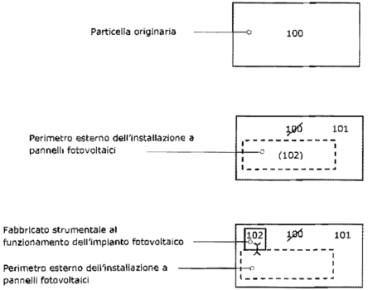

2. Rappresentazione planimetrica delle installazioni fotovoltaiche realizzate sulla copertura dei fabbricati

2.1 Con riferimento alle installazioni fotovoltaiche architettonicamente integrate o parzialmente integrate, si ribadisce che, in coerenza con i principi generali esposti nella citata Ris. 6 novembre 2008, n. 3/T, non sussiste l’obbligo di accatastamento come unità immobiliari autonome, in quanto possono assimilarsi agli impianti di pertinenza degli immobili.
In tali casi, le installazioni fotovoltaiche realizzate sulla copertura si indicano con linea tratteggiata, come nell’esempio di seguito riportato:

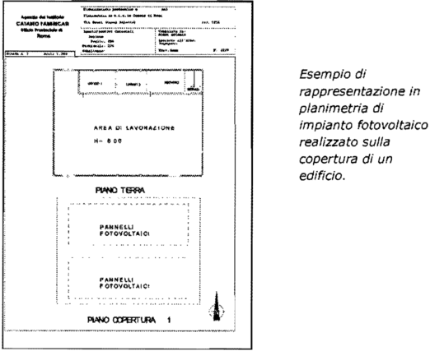

2.2 Installazioni fotovoltaiche realizzate sulle serre
Come noto, a meno di una ordinaria autonoma suscettività reddituale, non costituiscono oggetto di inventariazione le serre adibite alla coltivazione e protezione delle piante su suolo naturale (Cfr. art. 3, comma 3, D.M. 2 gennaio 1998, n. 28).
Ad esse è attribuita la specifica qualità del quadro di qualificazione catastate o, in mancanza, il reddito dominicale viene determinato mediante l’applicazione della tariffa d’estimo più alta in vigore nella provincia (Cfr. art. 25, comma 4-bis, del TUIR).
Occorre tuttavia distinguere, in funzione della tipologia costruttiva, le serre censibili al catasto terreni, caratterizzate da semplici strutture leggere, da quelle per le quali sorge l’obbligo di accatastamento al catasto edilizio urbano, in quanto costruzioni assimilabili, di fatto, a veri e propri fabbricati.

Si riportano di seguito alcuni esempi, utili a distinguere le tipologie di serre appena descritte:

1) Serre censibili al catasto terreni

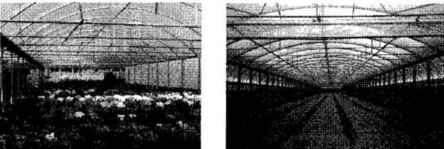

2) Serre da censire al catasto edilizio urbano

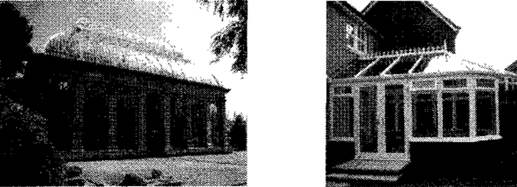

Riguardo alla tipologia di cui al punto 1, la rappresentazione in mappa segue la prassi indicata al paragrafo 1.2, in quanto applicabile. La serra rimane censita al catasto terreni nella specifica qualità di competenza, mentre l’impianto fotovoltaico è rappresentato con linea tratteggiata. Le eventuali costruzioni strumentali al funzionamento dell’impianto sono indicate, secondo le disposizioni di prassi.
Riguardo alla tipologia di cui al punto 2, la rappresentazione planimetrica segue la prassi indicata al paragrafo 2.1 relativa alle installazioni fotovoltaiche integrate o parzialmente integrate, in quanto applicabile.

2.3 Individuazione autonoma dell’installazione fotovoltaica realizzata sulla copertura di un fabbricato
Nel caso in cui sorga la necessità, per eventuali finalità civilistiche, di individuare separatamente il fabbricato e l’installazione fotovoltaica realizzata sulla copertura, si procede preliminarmente al frazionamento del fabbricato, individuando con i rispettivi subalterni le porzioni che costituiscono l’unità immobiliare, in accordo alle indicazioni richiamate nella Circ. 29 ottobre 2009, n. 4/T.
In particolare, deve essere preliminarmente individuato il lastrico solare, oggetto di trasferimento di diritti reali e successivamente, ultimata la realizzazione dell’impianto fotovoltaico, si deve procedere alla presentazione della dichiarazione di variazione in categoria D/1, ovvero in D/10, qualora in possesso dei requisiti per il riconoscimento del carattere di ruralità.

3. Particolari casi di intestazione di immobili ospitanti gli impianti fotovoltaici

3.1 Impianto fotovoltaico realizzato su terreno di proprietà di terzi
Nel caso in cui l’impianto fotovoltaico è realizzato su terreno di proprietà di terzi, e il proprietario del suolo ceda il diritto di superficie, è possibile iscrivere i titolari dei diritti sulle installazioni impiantistiche poste nel soprassuolo in modo distinto da quelli aventi diritti sull’area.
In tal caso, l’intestazione corretta della denuncia di accatastamento prevede che la ditta proprietaria dell’area sia indicata con il codice del titolo "1T - Proprietà per l’area" e le quote, espresse in millesimi, vengano in via transitoria, specificate nel campo "Eventuale specificazione del diritto" (non è possibile, infatti, indicare le quote di possesso nel campo specifico "Quote", riservato ai diritti gravanti sui fabbricato), con la dicitura "CONCEDENTE" racchiusa tra parentesi.

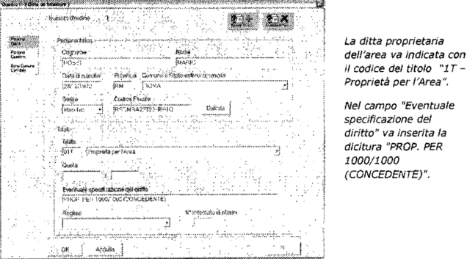

La ditta proprietaria del fabbricato va indicata con il codice del titolo “1S - Proprietà Superficiaria" e le relative quote indicate nel campo "Quota". Nel campo "Eventuale specificazione del diritto" va inserita la dicitura "PER IL FABBRICATO".

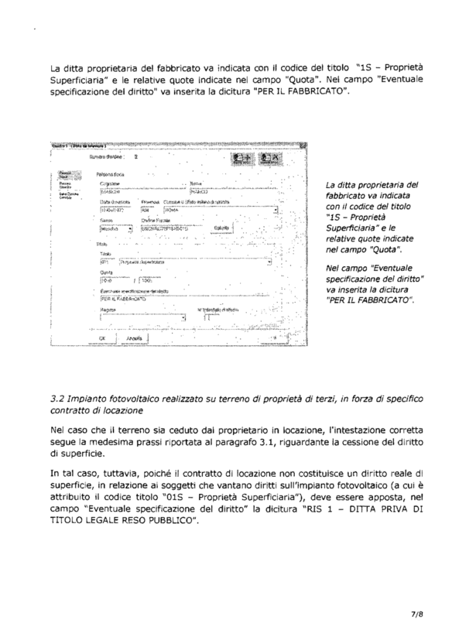

3.2 Impianto fotovoltaico realizzato su terreno di proprietà di terzi, in forza di specifico contratto di locazione
Nel caso che il terreno sia ceduto dal proprietario in locazione, l’intestazione corretta segue la medesima prassi riportata al paragrafo 3.1, riguardante la cessione del diritto di superficie.
In tal caso, tuttavia, poiché il contratto di locazione non costituisce un diritto reale di superficie, in relazione ai soggetti che vantano diritti sull’impianto fotovoltaico (a cui è attribuito il codice titolo "01S - Proprietà Superficiaria”), deve essere apposta, nel campo "Eventuale specificazione del diritto" la dicitura "RIS 1 - DITTA PRIVA DI TITOLO LEGALE RESO PUBBLICO".

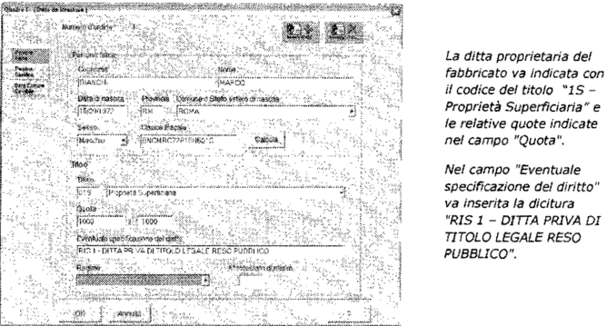

L’Ufficio provvede, dopo la registrazione della dichiarazione in banca dati, ad inserire l’annotazione "Ris 1; ATTI PASS. INTERM. NON ESIST.", cancellando, nel contempo, l’annotazione riportata a seguito della registrazione in banca dati.
Per provvedere a tale adempimento si può operare con le applicazioni disponibili, compilando d’ufficio una nota di voltura.
Ovviamente, le risultanze iscritte negli atti del catasto vanno notificate al domicilio fiscale dei soggetti risultanti iscritti negli atti catastali, come ordinariamente previsto per le annotazioni di riserva relative alle volture, ai sensi dell’art. 8 del D.P.R. 26 ottobre 1972, n. 650.
Qualora, per obbligo pattizio, è fatto carico all’affittuario di ottemperare agli obblighi catastali, è necessario che il contratto di locazione, regolarmente registrato, preveda espressamente l’autorizzazione, da parte del proprietario del terreno, alla presentazione dei documenti necessari per gli adempimenti in materia catastale. Copia del contratto deve essere allegata alla documentazione presentata, ovvero devono essere resi disponibili gli estremi di registrazione dello stesso. In tali circostanze, la dichiarazione al catasto edilizio urbano viene inserita agli atti dopo aver acquisito la copia del contratto registrato presso il competente Ufficio delle Entrate.

